

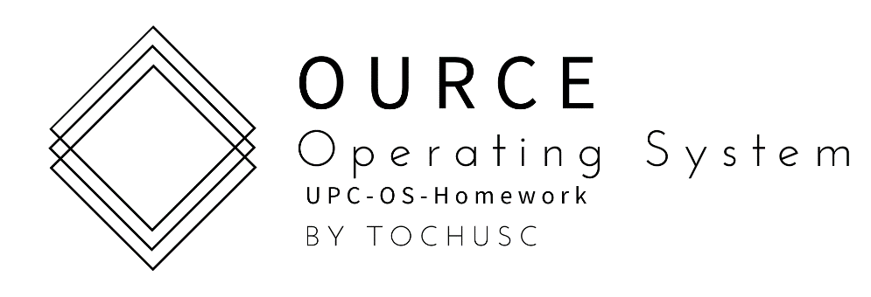

Ource OS说明文档

《计算机操作系统》课程作业

|  |  |
| --- | --- |
| 姓 名 | 许祖耀 |
| 学 号 | 2107010120 |
| 专业班级 | 计算2101 |
| 学 院 | 计算机科学与技术学院 |

2024年5月27日、

## 开发环境介绍

Ource OS参考自川合秀实编著，周自恒翻译的《30天自制操作系统》中的Haribote（纸娃娃）系统编写，原书资源中附带了在Windows系统下编写操作系统的系列工具，Ource OS正是用其附带的开发工具编写而成。

## 模块结构